***ALGORITMO E PROGRAMAÇÃO DE COMPUTADORES I***  
***144-1AN***

***Alunos***  
Rian Mateus Carvalho  
 Robertha Rezende,   
Victor Boing

***1-Um programa de gerenciamento financeiro***

**RESPOSTA**  
  
*salario= float(input('Informe o valor do seu salário: R$'))*

*desp_agua=float(input('Informe o valor da conta de Água: R$'))*

*desp_energ=float(input('Informe o valor da conta de Energia: R$'))*

*desp_int= float(input('Informe o valor da conta de Internet: R$'))*

*desp_alug=float(input('Informe o valor do Aluguel: R$'))*

*desp_adc= float(input('Informe o valor de outros gastos adicionais: R$'))*

*total_desp= (desp_agua+desp_adc+desp_alug+desp_int+desp_energ)*

*resto_salario = (salario - total_desp)*

*print('\nO valor total das despesas é R${:.2f}'.format(total_desp))*

*print('\nO que sobrou do salário após retirar o valor das despesas foi R${:.2f}'.format(resto_salario))*

*simulador = int(input('\nDeseja simular quantos por cento pode economizar esse mês? \nPara SIM Digite(1) \nPara NÃO Digite(2) \n\nEscolha uma opção: '))*

*if simulador == 1:*

*print('\nDigite um número de acordo com as Opções: ')*

*for i in range(1,100):*

*escolha=int(input('\n 1- 10%\n 2- 20%\n 3- 30%\n 4- Para escolher a porcentagem\n 5- Sair \n\nEscolha uma opção: '))*

*if escolha == 1:*

*porcentagem = 10*

*elif escolha == 2:*

*porcentagem = 20*

*elif escolha == 3:*

*porcentagem = 30*

*elif escolha == 4:*

*porcentagem = float(input('\nInforme a porcentagem que você gostaria de economizar do salário após as despesas: '))*

*elif escolha == 5:*

*print('Até a próxima!')*

*break*

*else:*

*print('Não existe essa opção!')*

*porcentagem = 0*

*if porcentagem > 0:*

*v_economia = resto_salario * (porcentagem /100)//1*

*resto = (resto_salario - v_economia)*(1)//1*

*print('\nA porcentagem que será economizada:',porcentagem,'%')*

*print('O valor que deverá ser economizado: R${:.2f}'.format(v_economia))*

*print('O valor exedente é de R${:.2f}'.format(resto))*

*o = int(input('\nGostaria de ver quanto renderia por mês na poupança se guardasse R${:.2f} todos os meses rendendo 0,5% no periodo de 1 ano? Digite: \n1 Para Sim \n2 Para Não \n\n Escolha uma opção: '.format(v_economia)))*

*if o == 1:*

*e = v_economia*

*for b in range(1,2):*

*print('\nMês', b)*

*v_economia += v_economia * 0.005*

*print('R${:.2f}'.format(v_economia))*

*for a in range(2,12+1):*

*print('\nMês', a)*

*v_economia += e*

*v_economia += v_economia * 0.005*

*print('R${:.2f}'.format(v_economia))*

*print('\nValor após um ano R${:.2f}'.format(v_economia))*

*voltar = int(input('\nDeseja escolher outra opção de porcentagem? Digite: \n1 Para Sim \n2 Para Não \n\n Escolha uma opção: '))*

*if voltar == 2:*

*print('\nObrigado por utilizar o simulador. Até a próxima!')*

*break*

*else:*

*print('Obrigado por utilizar o simulador. Até a próxima!')*

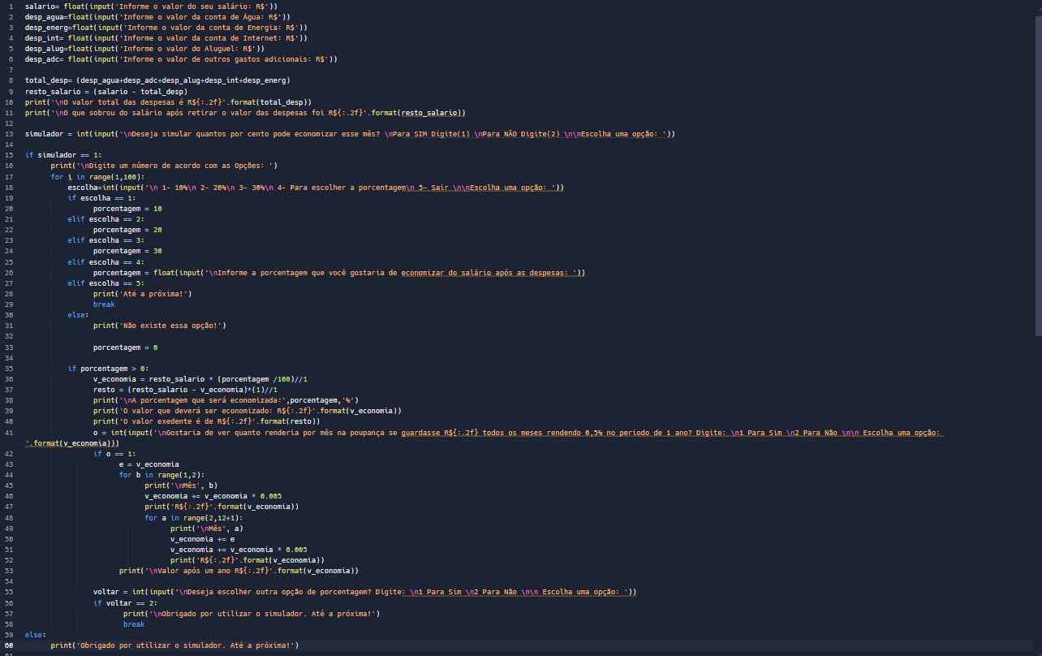

***2-Leia um número positivo do usuário, então calcule e imprima a sequência Fibonacci (onde cada número é a soma dos dois anteriores) até o primeiro número superior ao número lido. Exemplo: se o usuário informou o número 30, a sequência a ser impressa será 0 1 1 2 3 5 8 13 21 34.***

**RESPOSTA**

*numero = int(input('Informe um número positivo: '))*

*a, b = 0, 1*

*print(a, end=" ")*

*for i in range(1000):*

*if b > numero:*

*print(b)*

*break*

*print(b, end=" ")*

*a, b = b, a + b*

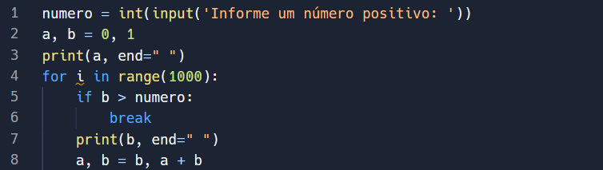

***3-Escreva um programa que gera a letra da canção muito popular entre os programadores:***

***99 bugs no software, pegue um deles e conserte…***

***100 bugs no software, pegue um deles e conserte…***

***101 bugs no software, pegue um deles e conserte…***

***…***

***Faça o programa de forma a gerar a letra da música com o número de bugs no software variando de 99 a 250.***

**RESPOSTA**

bgi = 99

bgf = 250

for bg in range(bgi, bgf + 1):

print('Bugs no software, pegue um deles e conserte...',bg)

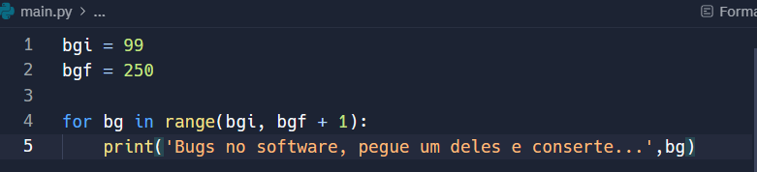

***4-Escreva um programa que imprima todos os anos bissextos do século XXI. Lembre-se que o primeiro ano bissexto do século foi 2004 e que o último será 20962 e que anos bissextos ocorrem usualmente de 4 em 4 anos. Assim, a lista que o programa vai imprimir deve ser 2004, 2008, 2012, 2016, …, 2092, 2096.***

**RESPOSTA**

prib = 2004

ultb = 2096

for ano in range(prib, ultb + 1, 4):

print(ano)

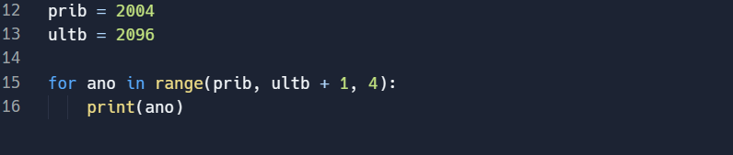

***5-Escreva um programa que leia a idade de 10 pessoas e imprima a quantidade de pessoas maiores de idade (pessoas com 18 anos ou mais).***

**RESPOSTA**

midade = 0

for i in range(10):

idade = int(input('Digite a idade da pessoa:'))

if idade >= 18:

midade += 1

print('Quantidade de pessoas maiores de idade:', midade)

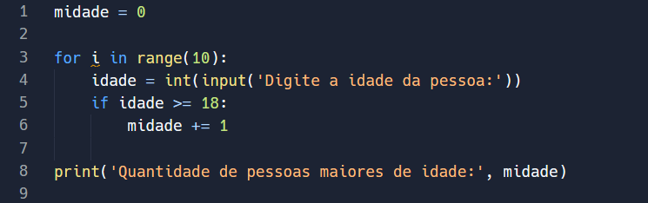

REFERÊNCIAS  
  
WAZLAWICK, Raul S. Introdução a Algoritmos e Programação com Python: Uma Abordagem Dirigida por Testes. [Digite o Local da Editora]: Grupo GEN, 2018. E-book. ISBN 9788595156968. Disponível em: https://integrada.minhabiblioteca.com.br/#/books/9788595156968/. Acesso em: 29 mai. 2024.

[glaucioscheibel/exercicios: Exercícios de programação.](https://github.com/glaucioscheibel/exercicios) Disponível em: <https://github.com/glaucioscheibel/exercicios>